第１章 総 論

第１節 計画策定にあたって
１ 計画策定の趣旨

高齢化の進展に伴い寝たきりや認知症等の介護を必要とする高齢者の増加、介護期間の長期化、重度化進行など、介護の必要性や重要性に対するニーズが増大する一方、少子化・核家族化の進展、高齢者のみの世帯の増加や介護する家族の高齢化など、介護を支えてきた家族をめぐる状況の変化を背景に、高齢者の介護を家族だけでなく社会全体で支える仕組みとして、平成12年度に介護保険制度がスタートしました。
平成18年度（第３期計画）からは、それまでの居宅介護サービス及び施設サービスに加え、地域密着サービスが整備されるとともに、予防を重視する仕組みに転換されました。平成24年度（第５期計画）からは、地域包括ケアシステムが示され、医療や介護のみならず生活支援サービスを含めて高齢者を支える仕組みづくりを目指すようになりました。平成27年度（第６期）からは、新しい介護予防・日常生活支援総合事業と包括支援事業（在宅医療・介護の連携、生活支援体制の整備、認知症施策の推進等）により、全国一律の基準から地域の特性にあった基準・計画へと、地域包括ケアシステムの構築に向けてより具体的に事業が位置付けられました。
日本の高齢化率（65歳以上人口が総人口に占める割合）は、いわゆる団塊の世代が75歳以上高齢者（以下「後期高齢者」という。）となる2025年(平成37年)には30.0％に、後期高齢者人口は2,180万人に達すると見込まれています。
佐久穂町においても2017年(平成29年)10月1日現在、人口11,434人、高齢者人口4,054人高齢化率35.5％、後期高齢者人口2,286人が、2025年(平成37年)には人口9,646人、高齢者人口4,023人高齢化率41.7％、後期高齢者人口2,332人と見込まれています。
これまで佐久穂町が進めてきた高齢者福祉の施策・介護保険制度の流れ、地域特性、さらには直近の現状を踏まえながら、団塊の世代が75歳の後期高齢者に達する2025年(平成37年)を見据え、中・長期的な視点に立ち、課題の解決と高齢者福祉のさらなる充実を図るべく、「佐久穂町老人福祉計画・第7期介護保険事業計画」（以下「第7期計画」という。）を策定することとしました。

２ 計画の位置づけ

老人福祉計画は、老人福祉法第20条の8第1項の規定に基づき、すべての高齢者を対象とした福祉施策の総合的指針であり、高齢者の福祉増進のための課題に対する解決策や基本的な政策目標を定め、その取り組むべき施策を明確にすることを目的とするものです。
一方、介護保険事業計画は、介護保険法第117条第1項の規定に基づき策定するもので、介護保険法の基本的理念を踏まえ、要介護者や要支援者、要介護状態になるリスクの高い高齢者を対象とした介護サービス等の基盤整備を計画的に進めるための基本となる実施計画であり、元気で自立している人も、介護や介護予防を必要としている人もすべての高齢者に対し、提供が必要な介護サービス量等を定めるとともに、当町が保険者として介護保険事業を運営するための事業計画を策定するものです。
従って、老人福祉計画は、その目的、対象者及び内容において、介護保険事業計画を包含する上位の計画と位置付けられ、両計画の連携と調和を保つためにも一体的な策定が求められています。

佐久穂町老人福祉計画
高齢者福祉全般の総合的指針
介護保険以外の高齢者福祉の具体的施策

佐久穂町第7期介護保険事業計画
介護保険に関する施策と事業見込み

また、両計画の見直しにあたっては、国より示される策定指針を踏まえ、県の支援計画と整合性を図るとともに、町の上位計画である佐久穂町総合計画をはじめとする関連計画との整合性を図っています。
また今回は、６年ごとに見直される県の医療計画も同時に改定されますので、整合性を図り医療・介護の連携を推進します。

＜他の計画との関係＞

３ 計画の期間
計画期間は平成30年度（2018年度）から平成32年度（2020年度）までの3年間です。
なお、介護保険事業計画が介護保険法により3年ごとの見直しを義務づけられているため、本計画は3年ごとに見直しを行います。

４ 計画策定の経緯と計画策定後の点検、調査、評価並びに公表
（１）計画策定の経緯
町の高齢者に対する保健、福祉及び介護関連施策の考え方等について、さまざまな機会を設け、町民の意見を聴取し、計画を策定しています。
①佐久穂町高齢者福祉推進委員会での審議
②佐久穂町高齢者福祉推進委員会幹事会での審議
③「高齢者等実態調査」の実施
（２）計画策定後の点検、調査、評価並びに公表
計画の実施状況については、毎年度終了時に佐久穂町高齢者福祉推進委員会において点検・評価を行うとともに、結果をホームページ等で公表し、町民ニーズの変化、高齢者の保健福祉を取り巻く社会情勢の動向、制度の変化等に応じて、弾力的かつ柔軟な運用に努めます。
第２節 高齢者を取り巻く現状

１ 人口構造とその推移

毎月人口異動調査による佐久穂町の総人口、39歳以下の人口、40歳以上の人口、65歳以上の高齢者人口、75歳以上の後期高齢者人口及び高齢化率の推移は、表1-1から表1-3のとおりです。

平成21年度(第４期介護保険事業計画初年度)と比較して平成29年の人口は872人の減少ですが、65歳以上の高齢者人口は167人、75歳以上の後期高齢者人口は35人それぞれ増加しています。総人口が減少している反面、高齢者人口は増加していますので高齢化率は上昇しています。

平成21年度と平成29年度の高齢化率を比較すると、31.6％だったものが35.5％に、また後期高齢化率は18.3％だったものが20.0％にそれぞれ増加しています。
表１－１
※資料：佐久穂町・長野県は、毎月人口異動調査（各年10月1日）
※資料：全国は総務省人口推計月報（各年10月1日）
表１－２
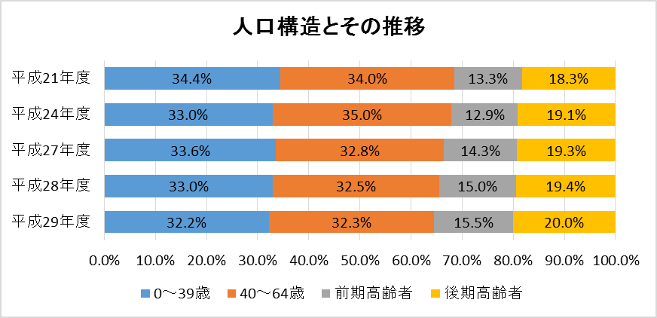
※資料：毎月人口異動調査（各年10月1日）

表１－３
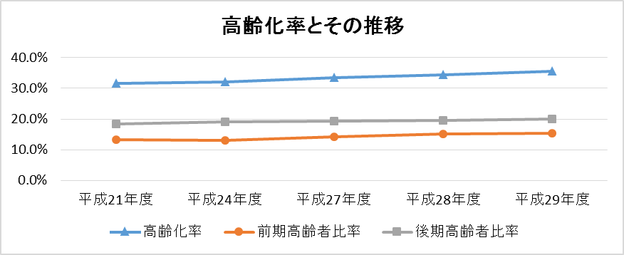 ※資料：毎月人口異動調査（各年10月1日）

２ 高齢者世帯の状況
世帯の状況は表2-1のとおりです。総世帯数が減少する中、高齢者のいる世帯数は上昇しており、特に高齢者単身世帯数が大きく伸びています。

表２－１
区 分 | 平成17年 | 平成22年 | 平成27年 | 伸び率
総世帯数 | 4,120 | 4,092 | 4,008 | -2.1%
高齢者のいる世帯 | 2,492 | 2,518 | 2,554 | 1.4%
高齢者単身世帯 | 405 | 468 | 565 | 20.7%
高齢者夫婦世帯 | 513 | 546 | 602 | 10.3%
※資料：国勢調査（一般世帯居住者）
※国勢調査は５年ごとに実施されます。
３ 要介護・要支援認定者の状況とその推移

平成12年度から平成29年度（29年度は年度末推計値）までの要介護・要支援認定者数の推移は表3-1のとおりです。要介護・要支援認定者数は平成28年度末で720人となっており、介護保険制度が発足した平成12年と比較して343人の増（191.0％）、平成26年度（第５期計画終了年度）と比較しても45人の増（106.7％）となっています。最近の傾向として要支援認定者の割合が増えており、それに伴い平均介護度も低くなってきています。
表３－１
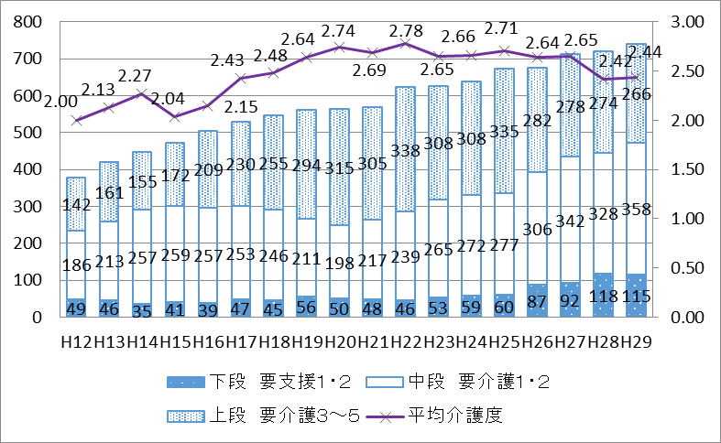
※資料：町高齢者係（各年度介護保険事業状況報告）

町村合併以降で、新規に要介護認定を受けた方の推移は表3-2のとおりです。年々増加する傾向にありましたが、ここ数年は伸びが止まっています。また新規で要介護認定を受ける方の平均年齢は83歳前後で推移しています。
表３－２ 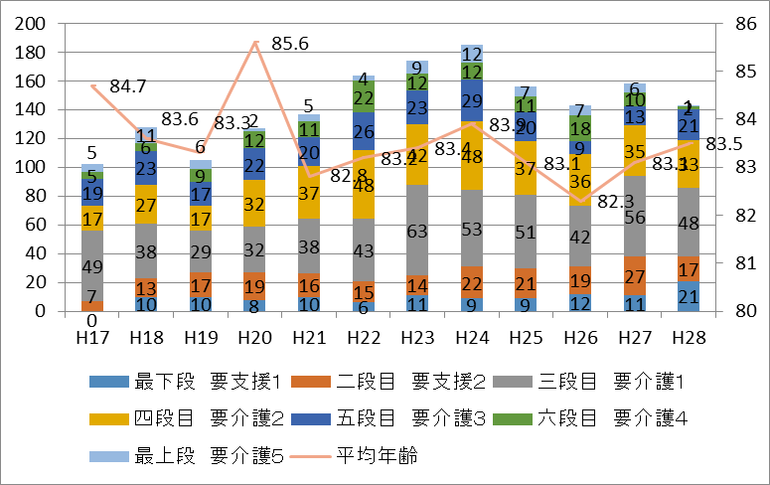
※資料：町高齢者係
４ 介護保険対象サービスの現状

（１）居宅サービス・施設サービスの利用状況
居宅サービスと施設サービスの利用者状況の推移は表4-1のとおりです。居宅サービス利用者数は認定者数の増加に伴い増加傾向にあります。施設サービスについては千曲病院の介護療養型の廃止や特養佐久穂愛の郷開設の影響を受け、大きく増減しています。また、受給率は90％を超えており認定を受けた方の多くが介護保険サービスを受給していることが分かります。

表４－１
 | H24 | H25 | H26 | H27 | H28 | H29
居宅サービス利用者 | 449 | 499 | 498 | 508 | 521 | 549
地域密着型サービス利用者 | 19 | 18 | 19 | 18 | 77 | 81
施設サービス利用者 | 136 | 133 | 94 | 111 | 115 | 143
計 | 604 | 650 | 611 | 637 | 713 | 773
認定者数 | 639 | 672 | 669 | 698 | 712 | 732
受給率 | 94.5% | 96.7% | 91.3% | 91.3% | 100.1% | 105.6%
※資料：各年5月審査（4月利用）分
※受給率とは、要支援・要介護認定者のうち介護サービスを利用されている方の割合を示しています。
注：平成28年4月に「小規模通所介護」が「居宅サービス」から「地域密着型サービス」に区分がかわったため地域密着型サービス利用者数は大きく増加しています。

○要介護度別居宅サービス利用者数
 | H24 | H25 | H26 | H27 | H28 | H29
要支援１ | 13 | 8 | 11 | 15 | 16 | 32
要支援２ | 34 | 39 | 44 | 49 | 58 | 66
要介護１ | 93 | 90 | 99 | 115 | 126 | 145
要介護２ | 132 | 153 | 148 | 158 | 165 | 162
要介護３ | 82 | 108 | 105 | 86 | 82 | 83
要介護４ | 46 | 53 | 57 | 52 | 41 | 38
要介護５ | 49 | 48 | 34 | 33 | 33 | 23
計 | 449 | 499 | 498 | 508 | 521 | 549
※資料：各年5月審査（4月利用）分

○要介護度別の施設サービス利用者数は74ページから76ページに掲載してあります。

○ 要介護度別地域密着型サービス利用者数
 | H24 | H25 | H26 | H27 | H28 | H29
要支援１ | 0 | 0 | 0 | 0 | 0 | 0
要支援２ | 0 | 0 | 0 | 0 | 0 | 0
要介護１ | 2 | 0 | 1 | 1 | 21 | 23
要介護２ | 4 | 6 | 4 | 5 | 27 | 27
要介護３ | 7 | 8 | 7 | 5 | 18 | 18
要介護４ | 4 | 3 | 5 | 3 | 5 | 11
要介護５ | 2 | 1 | 2 | 4 | 6 | 2
計 | 19 | 18 | 19 | 18 | 77 | 81
※資料：各年5月審査（4月利用）分

（２）主な居宅サービス別利用者数・利用率（上段：利用者数・下段：利用率）
主な居宅サービス別利用者数及び利用率は表4-2のとおりです。通所介護は、平成28年度に一部「地域密着型サービス」に区分が変わったため利用者数が減っています。また、利用率の伸びは「訪問リハビリテーション」が最も大きくなっています。
表４－２
 | H24 | H25 | H26 | H27 | H28 | H29
訪問介護 | 120 | 150 | 155 | 151 | 146 | 153
訪問介護 | 26.7% | 30.1% | 31.1% | 29.7% | 28.0% | 27.9%
訪問入浴介護 | 3 | 9 | 11 | 9 | 9 | 11
訪問入浴介護 | 0.7% | 1.8% | 2.2% | 1.8% | 1.7% | 2.0%
訪問看護 | 125 | 156 | 160 | 164 | 187 | 187
訪問看護 | 27.8% | 31.3% | 32.1% | 32.3% | 35.9% | 34.1%
訪問リハビリテーション | 19 | 17 | 18 | 22 | 30 | 44
訪問リハビリテーション | 4.2% | 3.4% | 3.6% | 4.3% | 5.8% | 8.0%
通所介護 | 268 | 291 | 286 | 306 | 232 | 219
通所介護 | 59.7% | 58.3% | 57.4% | 60.2% | 44.5% | 39.9%
通所リハビリテーション | 77 | 88 | 90 | 96 | 97 | 91
通所リハビリテーション | 17.1% | 17.6% | 18.1% | 18.9% | 18.6% | 16.6%
短期入所 | 64 | 67 | 80 | 81 | 97 | 76
短期入所 | 14.3% | 13.4% | 16.1% | 15.9% | 18.6% | 13.8%
居宅療養管理指導 | 127 | 143 | 143 | 133 | 110 | 104
居宅療養管理指導 | 28.3% | 28.7% | 28.7% | 26.2% | 21.1% | 18.9%
福祉用具貸与 | 262 | 286 | 291 | 291 | 311 | 307
福祉用具貸与 | 58.4% | 57.3% | 58.4% | 57.3% | 59.7% | 55.9%
※資料：各年5月審査（4月利用）分
※利用率は、居宅サービス利用者に占める居宅サービス別利用者の割合です。
（３）介護保険給付費の推移（要支援１から要介護５）
介護保険給付費の推移は表4-3のとおりです。平成27年度が計画値の92.8％、平成28年度が計画値の90.6％となっています。また、平成29年度は総合事業がスタートし、現時点で計画値の93.0％の介護保険給付費を見込んでおります。
表４－３ （単位：円）
年度  サービス | 平成27年度 | 平成28年度 | 平成29年度
年度  サービス | 実績値 | 実績値 | 実績見込み値
訪問介護 | 107,132,644 | 100,854,405 | 120,081,759
訪問入浴介護 | 5,192,154 | 5,386,590 | 7,566,831
訪問看護 | 58,222,546 | 59,195,829 | 68,782,979
訪問リハビリテーション | 5,561,955 | 9,932,510 | 14,493,021
居宅療養管理指導 | 7,546,501 | 6,033,452 | 6,120,726
通所介護 | 242,468,046 | 162,276,104 | 173,619,807
通所リハビリテーション | 66,500,512 | 65,324,114 | 65,114,619
短期入所生活介護 | 21,911,754 | 23,203,431 | 19,782,924
短期入所療養介護 | 62,362,784 | 52,312,457 | 48,460,272
福祉用具貸与 | 42,052,302 | 41,064,691 | 44,230,794
福祉用具購入 | 1,001,246 | 930,870 | 1,142,957
住宅改修 | 1,326,390 | 1,340,982 | 1,094,717
特定施設入居者生活介護 | 14,455,123 | 13,871,235 | 13,939,035
居宅介護支援・予防支援 | 88,599,299 | 86,209,668 | 88,716,095
居宅サービス計 | 724,333,256 | 627,936,338 | 673,146,534
地域密着型通所介護 | 0 | 54,733,221 | 62,614,227
小規模多機能型居宅施設 | 0 | 698,996 | 0
認知症対応型共同生活 | 56,424,420 | 53,638,542 | 56,306,597
地域密着型サービス計 | 56,424,420 | 109,070,759 | 118,920,824
介護老人福祉施設 | 186,300,014 | 203,315,477 | 216,830,417
介護老人保健施設 | 138,134,263 | 149,834,176 | 147,406,389
介護療養型医療施設 | 10,229,643 | 12,622,635 | 9,673,386
施設サービス計 | 334,663,920 | 365,772,288 | 373,910,192
特定入所者介護サービス費 | 39,079,730 | 36,390,700 | 36,381,560
高額介護サービス費 | 19,649,218 | 19,840,804 | 20,293,901
高額医療合算介護サービス費 | 2,384,040 | 2,131,025 | 2,535,495
審査支払手数料 | 1,327,330 | 1,326,460 | 1,385,562
総 計 | 1,177,861,914 | 1,162,468,374 | 1,226,574,067
計画値 | 1,269,913,000 | 1,283,466,000 | 1,318,523,000
達成率 | 92.8% | 90.6% | 93.0%
（４）介護サービス基盤の状況
佐久穂町の住民が利用している主な居宅サービス事業所

①訪問介護
事業所名 | 所在地
佐久穂町社会福祉協議会指定訪問介護事業所 | 佐久穂町
ＪＡ佐久浅間ヘルパーステーションみなみ | 佐久市
穂乃里訪問介護 | 佐久市
エフビー訪問介護さく | 佐久市
エフビー訪問介護ひじり | 佐久市
訪問介護ステーションさくら | 佐久市
ヘルパーステーションのぞみサンピア | 佐久市
ヘルパーステーションばんり | 佐久市
ヘルパーステーション中込 | 佐久市
ヘルパーステーションほのか | 佐久市
佐久だいらヘルパーステーション | 佐久市
ニチイケアセンターなかごみ | 佐久市
サガラ訪問介護ステーション | 佐久市
訪問介護サービス創想 | 佐久市
寿園介護ステーション | 小諸市
ヘルパーステーションのぞみ | 小諸市
宅老所ねむの木 | 小海町

②（予防）訪問入浴介護
事業所名 | 所在地
社会福祉法人暖家佐久事業所 | 佐久市
㈲佐久平訪問入浴 | 佐久市

③（予防）訪問看護
事業所名 | 所在地
佐久穂町訪問看護ステーション | 佐久穂町
訪問看護ステーションやちほ | 佐久穂町
訪問看護ステーションほのか | 佐久市
訪問看護ステーションのぞみサンピア | 佐久市
Ａライン訪問看護ステーション | 佐久市
エフビー訪問看護ステーションさく | 佐久市
訪問看護ステーションこもろ | 小諸市
訪問看護ステーションのぞみ | 小諸市

④（予防）訪問リハビリテーション
事業所名 | 所在地
佐久穂町立千曲病院 | 佐久穂町
老人保健施設こまくさ | 小諸市

⑤通所介護
事業所名 | 所在地
高野町デイサービスセンターふれあい | 佐久穂町
八千穂デイサービスセンターこまどり | 佐久穂町
中込デイサービスセンター | 佐久市
JA佐久浅間デイサービスセンター星の里 | 佐久市
らいおんハートリハビリ温泉デイサービス佐久 | 佐久市
デイサービスセンターのぞみサンピア | 佐久市
中込デイサービスセンター | 佐久市
デイサービスセンターばんり | 佐久市
佐久だいらデイサービスセンター | 佐久市
佐久市前山デイサービスセンター | 佐久市
アクネス佐久平 | 佐久市
デイサービスセンターここわ | 佐久市
寿園介護ステーション | 小諸市
デイサービスセンターのぞみ | 小諸市

⑥（予防）通所リハビリテーション
事業所名 | 所在地
佐久穂町老人保健施設 | 佐久穂町
通所リハビリテーションデイケアさくら | 佐久市
老人保健施設シルバーポートつかばら | 佐久市
老人保健施設こまくさ | 小諸市
佐久総合病院老人保健施設こうみ | 小海町

⑦（予防）短期入所生活介護
事業所名 | 所在地
ショートステイ佐久穂愛の郷 | 佐久穂町
うすだコスモ苑（旧 勝間園） | 佐久市
ショートステイ佐久だいら | 佐久市
こうみの里（旧 美ノ輪荘） | 小海市

⑧（予防）短期入所療養介護
事業所名 | 所在地
佐久穂町老人保健施設 | 佐久穂町
佐久総合病院老人保健施設 | 佐久市
佐久総合病院老人保健施設こうみ | 小海町

⑨（予防）福祉用具貸与
事業所名 | 所在地
㈱ライフサポート | 佐久市
エフビー介護サービス㈱ | 佐久市
㈲ケーアンドケーメディカル | 佐久市
サクラケア佐久店 | 佐久市
メディコケイジン㈱ | 佐久市
ＪＡ佐久浅間福祉用具ステーション | 佐久市
福祉ショップことぶき | 小諸市

⑩居宅療養管理指導
事業所名 | 所在地
佐久穂町立千曲病院 | 佐久穂町
たなべ診療所 | 佐久穂町
佐久総合病院 | 佐久市
てらおかクリニック | 佐久市
医療法人清秀会甘利医院 | 小諸市
甘利医院わだ | 小諸市
佐久総合病院附属小海町診療所 | 小海町

⑪地域密着型通所介護
事業所名 | 所在地
宅老所やちほの家 | 佐久穂町
宅老所よりあい亭 | 佐久穂町
寄り合い処ふらっと聖 | 佐久市
デイサービスセンターあいわ中込原 | 佐久市
宅幼老所つかばら | 佐久市
寄り合い処ふらっとうすだ | 佐久市
宅幼老所幸の神倶楽部 | 佐久市
宅老所ねむの木 | 小海市

佐久穂町の住民が利用している主な居住系サービス事業所

①特定施設入居者生活介護
事業所名 | 所在地
ことぶきの家御影 | 小諸市
ベルポートまるこ西 | 上田市

②認知症対応型共同生活介護
事業所名 | 所在地
グループホームさくほ愛の郷 | 佐久穂町
グループホームうすだ愛の郷 | 佐久市

佐久穂町の住民が入所している主な施設サービス事業所

①介護老人福祉施設
事業所名 | 運営主体 | 所在地
佐久穂愛の郷 | （社福）佐久平福祉会 | 佐久穂町
さくら苑 | （社福）里仁会 | 佐久市
うすだコスモ苑（旧 勝間園） | （社福）ジェイエー長野会 | 佐久市
こうみの里（旧 美ノ輪荘） | （社福）ジェイエー長野会 | 小海町
豊昇園 | 佐久広域連合 | 御代田町
きらく苑 | （社福）軽井沢会 | 御代田町

②介護老人保健施設
事業所名 | 運営主体 | 所在地
佐久穂町老人保健施設 | 佐久穂町 | 佐久穂町
佐久総合病院老人保健施設 | 長野県厚生農業協同組合連合会 | 佐久市
介護老人保健施設安寿苑 | 社会医療法人恵仁会 | 佐久市
介護老人保健施設愛の郷 | （社福）佐久平福祉会 | 佐久市
佐久総合病院老人保健施設こうみ | 長野県厚生農業協同組合連合会 | 小海町
老人保健施設銀楊 | 医療法人久遠会 | 岩手県

③介護療養型医療施設
事業所名 | 運営主体 | 所在地
御代田中央記念病院 | 医療法人社団御代田中央記念病院 | 御代田町

佐久穂町の住民が利用している主な居宅介護支援（介護予防支援）事業所

居宅介護支援（介護予防支援）
事業所名 | 所在地
佐久穂町社会福祉協議会指定居宅介護支援事業所 | 佐久穂町
佐久穂町老人保健施設指定居宅介護支援事業所 | 佐久穂町
佐久穂町立千曲病院 | 佐久穂町
訪問看護ステーションやちほ | 佐久穂町
JA佐久浅間みなみ生活福祉相談センター | 佐久市
ケイジン地域ケアセンター塚原 | 佐久市
ケアプランセンターばんり | 佐久市
佐久だいら居宅介護支援事業所 | 佐久市
居宅介護支援事業所ケアセンターさくら | 佐久市
あおぞら介護相談センター | 佐久市
金沢病院居宅介護支援事業所 | 佐久市
居宅介護支援事業所佐久平愛の郷 | 佐久市
寿園介護ステーション | 小諸市
シルバーケアのぞみ | 小諸市

５ 介護保険法改正の主な内容

「地域包括ケアシステムの強化のための介護保険法等の一部を改正する法律」により高齢者の自立支援と要介護状態の重度化防止、地域共生社会の実現を図るとともに、制度の持続可能性を確保することに配慮し、サービスを必要とする方に必要なサービスが提供されるようにすることを目指します。
改正の主な内容は以下のとおりです。

（１）地域包括ケアシステムの深化・推進
① 自立支援・重度化防止に向けた保険者機能の強化等の取組の推進
（介護保険法）
高齢化が進展する中で、地域包括ケアシステムを推進するとともに、制度の持続可能性を維持するためには、保険者が地域の課題を分析して、高齢者がその有する能力に応じた自立した生活をおくっていただくための取組を進めることが必要となります。
ア：データ分析の上、介護保険事業計画に介護予防・重度化防止等の取組内容と目標を記載し、目標の達成状況についての公表及び報告
イ：財政的インセンティブの付与の規定を整備
ウ：地域包括支援センターの機能強化（市町村による評価の義務付け等）
エ：居宅サービス事業者の指定等に関する保険者の関与強化
オ：認知症施策の推進
（※1･･･第４章用語説明参照、以下※同じ）

② 医療・介護の連携の推進等 （介護保険法、医療法）
今後増加が見込まれる慢性期の医療・介護ニーズへの対応のため、「日常的な医学管理が必要な重介護者の受け入れ」や「看取り・ターミナル（※2）」等の機能と、「生活施設」としての機能を兼ね備えた、新たな介護保険施設「介護医療院」を創設する。

③ 地域共生社会の実現に向けた取組の推進等
（社会福祉法、介護保険法、障害者総合支援法、児童福祉法）
支援を必要とする住民（世帯）が抱える多様で複合的な地域課題について「我が事・丸ごと」の地域福祉推進の理念として、地域住民や関係機関等と包括的な支援体制づくりに努め、福祉分野の共通事項を記載した「地域福祉計画」の策定に努める。
高齢者と障がい児者が同一事業所でサービスを受けやすくするため、介護保険と障害福祉制度に新たに共生型サービスを位置づける。

（２）介護保険制度の持続可能性確保
① ２割負担者のうち特に所得が高い層を３割とする （介護保険法）
世代間・世代内の公平性を確保しつつ、制度の持続可能性を高める観点から、２割負担者のうち特に所得の高い層の負担割合を３割にする。ただし、高額介護サービス費による負担上限あり。

② 介護納付金への総報酬割の導入 （介護保険法）
第２号被保険者（40～64歳）の保険料は、介護納付金として医療保険者が「加入者数に応じて負担」しているが、被用者保険間では「報酬額に応じて負担」とする。激変緩和措置として平成29年８月から平成32年度までに段階的に実施。

第３節 高齢者保健福祉の基本的な政策目標

１ 高齢者保健福祉に関する基本的な政策目標

高齢化が進展する中で、高齢者のライフスタイルや生活意識、ニーズ等はさらに多様化していくと考えられます。高齢期を迎えても、豊富な経験や知識等を地域社会に活かすことができる環境づくりとともに、互いに助けあい支えあう、参加と協働の地域づくりを推進していく必要があります。
一方で、要介護者が増加する中で、介護・医療等の支援を必要とする高齢者が、可能な限り住み慣れた地域で個人の尊厳やその人らしい生き方が尊重され、自立し安心して生活していくことができるよう、住民・介護保険事業所等と連携・協働して、高齢者の生活を支える「地域包括ケアシステム」の構築を目指し、着実に計画を推進していく必要があります。
これらの状況や介護保険制度改正の考え方を踏まえ、高齢になっても、介護が必要になっても、「住み慣れた地域」「住み慣れた場所」で「住み慣れた家族と一緒に」「自分らしく誇りの持てる安心した生活が送れる地域社会の実現」を基本的な政策目標とします。

(１）元気で楽しく生活できること
生涯現役で、自らの経験や知識を活かし、家庭内でも、地域でも頼られるような老い方が望まれます。そのためには、高齢者が心身ともに元気で楽しく生活することが重要です。要介護状態に陥らないように健康づくりや介護予防の推進を継続します。
（２）安心して生活できること
高齢者の多くは住み慣れた地域で暮らし続けることを望んでいます。しかし、独居高齢者や高齢者のみの世帯の増加といった家庭環境の変化が進んでいる現在、さまざまな支援が必要となってきています。介護予防と一体的に閉じこもりの解消等を図るとともに、認知症ケアの推進や高齢者の権利擁護といった見守る機能の強化を図ります。
（３）自分らしく、本人が望む生活ができること
高齢者自らが必要な介護サービスを選択し、より快適な自立した在宅生活を送れるよう、介護サービスの質的向上に努めます。また、介護サービスの充実を図り、利用者の家庭環境や経済状況に、より即した利用ができるよう利用者の生活支援を推進します。
（４）お互いに認めあい、支えあうこと
同じ世代の、顔なじみの関係をもった高齢者同士が、声を掛けあい、支 えあうことで引きこもりや孤独感を防ぐことができます。誰でも参加しやすいボランティア活動を通して、地域との交流や人づくりを目指します。
第４節 取り組むべき課題

１ 元気で楽しく生活できること

（１）健康づくりの推進
生活水準の向上や医療技術の進歩により平均寿命が延びている一方、食生活をはじめとする生活スタイルの変化に伴い、糖尿病や高血圧、メタボリック症候群などの生活習慣病が増加しています。また、その生活習慣に起因する疾病として悪性新生物（ガン）、脳血管疾患、心疾患が指摘されおり、死亡者の割合を全国と比較すると、悪性新生物と脳血管疾患の割合は低くいものの、心疾患の割合は高く、肺炎とともに死亡の主な原因となっています。要介護リスクが高くなる前に生活習慣を改善することは、その後の要介護リスクを減らすとともに、医療費抑制の面でも効果が期待できます。また身体だけではなく、うつ等といったこころの健康に関する相談もあります。
高齢者が増加するなか、町は生活習慣病対策として健診結果報告会等の充実や、こころの健康に対する支援体制の充実を図っていく一方、住民は自ら健康づくりに取り組み、高齢者を含むすべての方が、健康で心豊かに生活し、活力ある人生を送ることで、健康寿命（認知症や寝たきりにならない状態で自立して生活できる期間）の延伸が図られるよう、健康づくり対策を進めていく必要があります。

（２）介護予防の推進（地域支援事業）
町では、高齢化に伴い要介護認定者数も当面の間は増加すると推計しています。要介護状態になる前に心身の機能の低下を防ぐ介護予防を視点とした対応が求められ、要介護状態になることを少しでも遅らせることが重要課題となっています。また、要介護状態になったとしても、適切な介護サービスを保健や医療と連携して利用することで、重度化を遅らせるということも同様に課題となります。

２ 安心して生活できること

（１）生活支援サービスの充実
要支援認定者や二次予防事業対象者は、手段的日常生活動作（IADL）の低下に対応した日常生活上の困りごとや、外出に対する不安などがあり多様な支援が求められています。また今後、日常生活上の困りごとへの支援が特に必要と思われる、単身高齢者世帯や高齢者夫婦のみの世帯が増えることを踏まえ、事業所のみならず地域住民の力を活用した多様な生活支援サービスを充実していくことが求められています。

（２）認知症ケアの推進
高齢者の増加に伴い、認知症の方も増加しています。町の要介護認定 者の約75％の方が何らかの認知症の症状を持っています。平成20年度には、認知症対応型グループホームが整備されるなど介護保険制度上での強化がなされ、また、健康教室や地区のサロンにおいても認知症予防事業を行うなど、町全体としての認知症対策の体制が整いつつありますが、介護保険制度だけで認知症高齢者やその家族のすべての支援をできる状況ではありません。
認知症高齢者が尊厳を保ちながら穏やかな生活を送り、家族も安心して 日常生活を送ることができるようにするためには、住民すべてが認知症について理解し、地域全体で認知症高齢者とその家族を支えていくことが必要です。特に、認知症高齢者を介護する家族の多くは、他の人に介護の大変さをなかなか理解してもらえないといった悩みを抱えています。家族だけで問題を抱え込んでしまうことのないよう、気軽に相談できる体制を整備するとともに、介護者の精神的なストレスを軽減できるような取り組みも必要となってきます。
また、増えつつある若年性認知症の方に対する支援体制の整備も必要です。高齢者の認知症に比べ身体的には健康である場合が多いため、この方たちが生きがいを持って社会参加していけるような場の提供も検討していかなければなりません。また、同時に介護が長期間にわたる場合もあることから、介護する家族に対しての相談体制と心身のケアも必要となってきます。

（３）高齢者の権利擁護、虐待防止
高齢者の権利擁護については、要介護状態になっても高齢者の意思等が最大限尊重されるよう、成年後見制度や日常生活自立支援事業の周知を図ることが必要です。
また、近年相談件数が増加傾向にある高齢者虐待については、虐待の防止、早期発見、保護が適切に行われることが大切です。その周知と予防のため、住民、介護サービス関係者など地域のさまざまな関係者との連携を強化していく必要があります。なお、高齢者虐待対応手順を再確認し、関係者との早期対応と継続支援を実施していくことが重要です。

３ 自分らしく本人が望む生活ができること

（１）介護サービスの質の向上
介護保険制度施行以来、介護サービスは量的に充実してきました。今後は、提供されるサービスが利用者の生活機能を維持向上させ、家族を含めた支援内容になっているか、また、利用者が必要としているサービスが適切に提供されているか等の質的な面での充実が更に必要となってきます。
事故報告や苦情解決については、関係事業所への理解促進を図るとともに、処分権限を有しないサービスの提供事業所への指導等について、県との連携を一層強化する必要があります。
また、小規模通所介護の地域密着型サービスへの移行、居宅介護支援事業所の指定権限の市町村への移譲など、第６期計画の制度改正に対応し、適切な指導をしていく必要があります。

（２）介護サービス基盤の整備
少子高齢化、核家族化等、家族を取り巻く状況が多様化している中で介護サービスを提供していくためには、個々に対応しうる介護サービスメニューの拡大と質の向上が求められます。町では、在宅介護を中心としながら施設介護がそれを支える形で介護サービスを提供しています。高齢者等実態調査の結果をみると、多くの方が介護が必要になった場合も、できる限り住み慣れた地域や自宅で生活することを希望しています。その一方で、介護が必要になった場合、家族に迷惑をかけたくない、家族は介護の時間が十分に取れないといった理由から、施設介護を希望する方も少なからずいることも現状としてあります。
したがって、それぞれの高齢者の心身の状況、経済力、家庭環境、介護レベル等、必要に応じて自らの選択に基づき適切なサービスが利用できるよう、サービス基盤の整備を図ることが必要です。

（３）効果的・効率的な介護給付の推進
介護保険制度は保険料と税金で支えられている「助け合い」の制度であることから、無駄なく健全に運営され、住民から信頼されるものでなければなりません。また介護サービスの給付と負担の関係は、被保険者から幅広く理解が得られるバランスの取れた内容であることが求められています。

４ お互いに認めあい、支えあうこと

高齢者が知識と経験を活かして生涯学習やスポーツ、趣味の活動などに積極的に参加することにより、生きがいを持って過ごすことが重要です。高齢化社会を迎えるなか、地域においてお互いに支えあう社会を築くためには、高齢者自身もサービスを受けるばかりでなくサービスの担い手となることも求められます。

５ 地域包括ケアシステムの深化と推進

これらの課題を解決する一つの方法として、団塊の世代が全て75歳以上となる平成37年に向けて「地域包括ケアシステム」をさらに推し進めることが求められています。

